学案11 7.1 走进分子世界
学习目标
1、知道物质是由大量分子组成的，分子间有空隙；分子在永不停息的作物规则运动；分子间存在着相互作用的引力和斥力。
2、知道分子的运动与宏观物体运动的区别
3、能用分子运动理论解释固、液、汽三态的性质
4、能从课堂内外的活动中猜想出物质的结构模型，并从中了解人类认识微观世界的过程和方法。
重 点
- 根据观察到的现象提出一种模型猜想，收集证据证实猜想。
- 知道分子运动理论的主要内容。
难 点
1、理解分子间既有引力又有斥力
2、建立分子结构模型，学会运用用分子运动理论解释固、液、气三态和常见的物理现象。
课前预习
1、为了探究物质内部的微小结构，科学家采用一种非常有效的办法，就是根据 提出一种 _______________________ ，再收集 来证实自己的 ，从而认清物质的 ，让我们借用科学家的这种方法来认识物质的结构。
2、科学家把能 称为分子。科学探究发现，分子 ，一般分子直径的数量级为 。
3、物质是由大量 组成，分子间有 。
4、分子在 运动，而且温度越高，分子运动____________。
5、固体中，分子靠的很近，每个分子只能围绕 振动，因此固体有一定的 和 ；液体中，分子间的距离比固体中分子间的距离 ，每个分子可以____ 运动，因此液体有一定的 ，但 不确定；气体中，分子离得比较 ，分子间的距离为液体中分子间的距离的 以上，每个分子能自由地沿 ，因而气体既没有固定的 ，也没有固定的 。
6、纳米材料是指材料的几何尺寸达到 ，并且具有 的材料。用纳米陶瓷粉制成的陶瓷不但 、 ，而且有一定的 。
新课学习
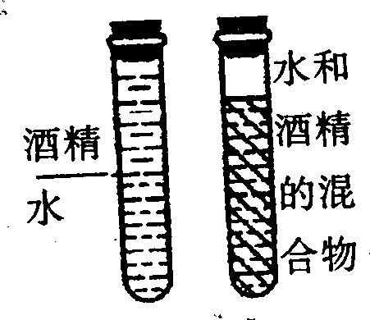
活动一：观察酒精和水混合
向一端封闭的玻璃管中注水至一半位置，再注入酒精，在液面最高处做一标记。封闭管口，将玻璃管反复翻转，使水和酒精充分混合，再将玻璃管直立，可以观察到的现象是液面_________，根据这个现象我们可以建立的一种物质结构的模型应该是________________________________________。
〖总结〗
1、我们把以上这种研究问题的方法叫_______________________
2、科学家把_____________________________________________叫分子。
3、物质是由_____________构成的，分子间有____________________.
活动二：观察演示并讨论收集分子运动的例子
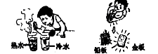
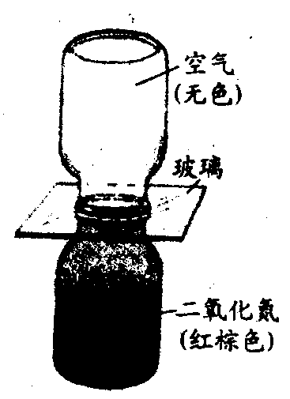

〖总结〗
- 分子处在_______________________________，而且温度越高，分子运动________________
活动三：观察演示
〖总结〗
- 构成物质的分子间有空隙而且分子又是处在不断的运动之中，物质之所以没有一盘散沙是因为___________________________,但是固体和液体又很难被压缩，说明了____________________________
典型例题
1、下列现象中，能从分子运动的角度进行解释的是--------------------------------------------------------（ ）
A、春天，柳絮飞扬 B、夏天，葵花飘香
C、秋天，黄沙扑面 D、冬天，雪花飘飘
2、下列哪种物质的分子间空隙最小？--------------------------------------------------------------------------（ ）
A、酒精 B、水 C、铜 D、氧气
3、运用分子运动理论的知识来推断固体受热膨胀的原因，下列解释正确的是-----------------------（ ）
A、分子的数量增多 B、分子间的距离变大
C、分子的运动已经不再受束缚 D、温度升高，分子间斥力变大
4、当盛油的厚壁钢瓶内压强很大，相当于大气压的1万到2万倍，虽然瓶壁无裂痕，瓶内的油依然能从里面渗出，这是因为--------------------------------------------------------------------------------------------（ ）
A、金属原子间有空隙 B、油分子被压小了
C、油分子不停地做无规则运动 D、金属原子不停地做无规则运动
5、下列现象中，不能用分子间存在引力作用来解释的是--------------------------------------------------（ ）
A、两滴水珠合并为一滴水珠 B、冬天雪花飘飘
C、折断一根铁丝需要用很大的力 D、用胶水很容易将两张纸粘在一起

当堂训练
- 生物学家设想制作一种纳米筛子，将某种液体中的病毒过滤掉，如果液体分子的大小为0.5纳米，病毒分子的大小为300纳米，则筛孔的大小为-----------------------------------------（ ）
A 400nm B 200nm C 0.4nm D 0.2nm
7、下列实例中，不能说明“分子在不停地做无规则运动”的是----------------------------（ ）
A、湿衣服在阳光下被晒干 B、炒菜时加点盐，菜就有了咸味
C、扫地时地面扬起的灰尘 D、防治“SARS”时，喷洒的消毒水味道刺鼻
8、如图1所示，在一端开口的玻璃管内装有一半的水，再沿管壁慢慢地注入带颜色的酒精，这时可以清楚地看见水和酒精的分界面，然后堵住管口，上下颠倒几次，使水和酒精充分混合，可以看见混合液体体积减小了，这说明------------------------------------------------------------（ ）
Ａ、分子在不停地做无规则运动 Ｂ、分子间有间隙
Ｃ、分子间有引力 Ｄ、分子间存在斥力
9、下面列举的各种现象，不能说明物质由分子构成的是----------------------------------（ ）
A、博物馆门前铜像的手被人摸久了，会变小 B、秋风扫落叶
C、屋檐滴水时间久了，出现“滴水穿石”现象 D、铁铲用久了，会变薄
10、气体分子很容易被压缩的原因是---------------------------------------------------（ ）
Ａ、分子间有相互吸引力 Ｂ、分子间有相互排斥力
Ｃ、分子间有较大空隙 Ｄ、以上说法都不正确
11、“在气袭人和骤暖，鹊声穿树喜新晴”这是南宋诗人陆游《村居书喜》中的两句诗，写春晴天暖，鸟语花香的山村实景，对于前一句，从物理学角度，可以理解为：花朵分泌的花香油分子 加快，说明当时周边气温突然 。
12、在固体、液体、气体中，分子间作用力最大的是 ，最小的是 ；分子间距离最大的是 ，最小的是 。
13、一个铁棒很难被压缩，是因为 ，而铁棒又很难被分开，是因为 ；把它锯成两段后，常温下很难结合在一起，这是因为 ,破镜不能重圆也是这个道理。
课后作业
14、下列说法正确是 -------------------------------------------------------------- （ ）
A、在0℃时所有物体的分子都停止运动
B、物体内部分子做无规则运动速度与物体体积无关
C、两个带电体相互吸引，说明分子间存在引力
D、原子是保持化学性质的最小微粒
15、下列现象中不能说明分子间存在着作用力的是--------------------------------------（ ）
A、用胶水把邮票粘贴在信封上 B、要用很大的力才能把铅丝折断
C、两滴水银靠近时能自动结合成较大的一滴水银 D、磁铁能吸引铁钉
16、固体、液体很难被压缩，这是因为------------------------------------------------------------------------（ ）
A、分子间有斥力 B、分子间有引力
C、分子间有空隙 D、分子在永不停息地做无规则运动

17、稻草一拉就断，铁丝不易拉断，这是因为---------------------------------------------（ ）
A、稻草分子间没有引力，铁丝分子间有引力
B、稻草分子间存在着斥力，铁丝分子之间没有斥力
C、稻草、铁丝分子之间都存在着引力，只是因为铁丝分子间引力大于稻草分子间的引力
D、稻草比铁丝软的缘故
18、把两块表面光滑的铅块压紧，它们就会紧紧地粘合在一起，而把两块光滑的玻璃紧贴在一起，却不容易紧密粘合在，这是因为--------------------------------------------------------- ( )
Ａ、玻璃分子间不存在引力 Ｂ、玻璃分子间只存在斥力
Ｃ、玻璃表面太光滑了 Ｄ、两块玻璃间的缝隙大大超过了10^{－１０}ｍ
19、 下列说法正确的是--------------------------------------------------------------（ ）
Ａ、气体分子间的距离比较大，分子不会发生运动
Ｂ、一切物质的分子都保持静止
Ｃ、分子间的距离比较小时，分子间作用力表现为排斥力
Ｄ、分子间总存在斥力和引力，固体能保持一定的形状，说明分子间存在排斥力
20、一滴红墨水滴在一杯清水中，经过一段时间后水完全变成红色了，这是因为-------------（ ）
A、水在蒸发 B、水分子做无规则运动结果
C、水分子对流的结果 D、水分子斥力大于引力
21、下列现象不能说明物体分子在不停地运动的是 ---------------------------------------（ ）
A、泡在水里的一块冰糖，过几天后不见了 B、酒瓶盖打开后，周围能闻到酒精的气味
C、用显微镜可观察到细菌在活动 D、墙角放煤的地方，时间长了，墙壁里面会变黑了
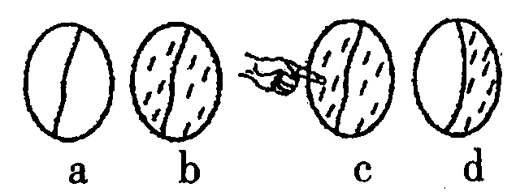
22、 如图所示，a是一个铁丝圈，中间较松弛的系着一根棉线，图中是浸过肥皂水的铁丝网，图c表示用手指轻碰一下棉线的左边，图d表示棉线左边的肥皂膜破了，棉线被拉向右边，这个实验说明了 。
23、如图所示，下面的瓶子里装有红棕色的二氧化氮气体，上面的瓶子里装的 是空气，抽掉中间的玻璃板，上面的瓶子也出现了红棕色的二氧化氮，这种现象
主要表明
- 腌咸菜往往要十多天，菜才会变咸，而炒菜时加盐几分钟菜就咸了，你能分析其中的原因吗？

拓展延伸
25、分子是看不见的，怎样能知道分子的大小呢？————单分子油膜法是最粗略地说明分子大小的一种方法。如果油在水面上尽可能地散开，可认为在水面上形成单分子油膜，用于测定油膜面积。其原理是测出一滴油珠的体积Ｖ，把这一滴油珠滴在较大水面上，使其面积尽量扩散开，当扩散成单分子层油膜时，测出油膜的面积S，（可以描下油膜的形状用方格纸或是用边框框住油膜成规则形状）然后用公式 d=V／S求出油膜的厚度d。因为是单分子层，所以油膜的厚度也就是油分子的直径。已知体积为1mm³的一滴油放在水面上，充分散开后，会形成一层油膜，面积最大值为3m²，此时油膜的厚度等于分子直径，请你估算一下分子的直径约为-----------------------------------------------------------------------------------------------（ ）
A．3.3×10⁻⁶nm B．3.3×10⁻¹⁰m C．3.3×10⁻⁸nm D.3.3×10⁻⁶m

